下面通过一个案例来演示transform-origin属性的使用，如例9-8所示。
- example08.html
- <!doctype html>
- <html>
- <head>
- <meta charset="utf-8">
- <title>transform-origin属性</title>
- <style>
- #div1{
- position:relative;
- width: 200px;
- height: 200px;
- margin: 100px auto;
- padding:10px;
- border: 1px solid black;
- }
- #box02{
- padding:20px;
- position:absolute;
- border:1px solid black;
- background-color: red;
- transform:rotate(45deg); /*旋转45°*/
- -webkit-transform:rotate(45deg); /*Safari and Chrome浏览器兼容代码*/
- -ms-transform:rotate(45deg); /*IE9浏览器兼容代码 */
- transform-origin:20% 40%; /*更改原点坐标的位置*/
- -webkit-transform-origin:20% 40%; /*Safari and Chrome浏览器兼容代码*/
- -ms-transform-origin:20% 40%; /*IE9浏览器兼容代码 */
- }
- #box03{
- padding:20px;
- position:absolute;
- border:1px solid black;
- background-color:#FF0;
- transform:rotate(45deg); /*旋转45°*/
- -webkit-transform:rotate(45deg); /*Safari and Chrome浏览器兼容代码*/
- -ms-transform:rotate(45deg); /*IE9浏览器兼容代码 */
- }
- </style>
- </head>
- <body>
- <div id="div1">
- <div id="box02">更改原点坐标位置</div>
- <div id="box03">原来元素坐标位置</div>
- </div>
- </body>
- </html>
在例9-8中，通过transform的rotate（）方法将box02、box03盒子分别旋转45度。然后，通过transform-origin属性来更改box02盒子原点坐标的位置。
运行例9-8，效果如图9-13所示。
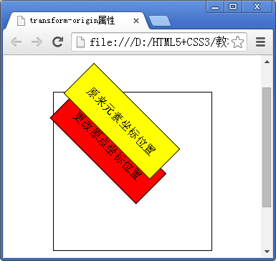
- transform-origin属性的使用
通过图9-13可以看出，box02、box03盒子的位置产生了错位。两个盒子的初始位置相同，旋转角度相同，发生错位的原因是transform-origin属性改变了box02盒子的旋转中心点。

